TAREA SEMANA 7

Curso | 5° Año Básico
Semana | Del 11 al 15 de mayo
Asignatura | Artes Visuales
Docente | Ermelina Gárate González
Unidad 1 | Uso de formas y colores

Objetivo (s) de aprendizaje | Objetivo de la clase
AR05 OA 02  Aplicar y combinar elementos del lenguaje visual (incluidos los de niveles anteriores) en trabajos de arte y diseño con diferentes propósitos expresivos y creativos: color (complementario); formas (abiertas y cerradas); luz y sombra. | Dibujar figuras utilizando figuras geométricas pintar y demostrar interés por su trabajo.
Contenidos | Habilidades
Figuras geométricas. | Aplicar  Dibujar  Pintar

INDICACIONES
1.-En su cuaderno de Arte pegar esta guía con figuras geométricas, con las cuales estuvimos
trabajando en la clase anterior.
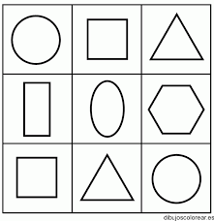

2.- Crear en tu cuaderno de Artes un nuevo dibujo utilizando figuras geométricas.

